Curriculum vitae 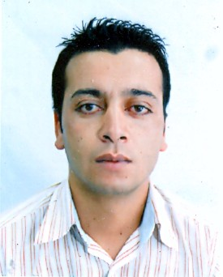

|  |
| --- |
| * **Etat civil: C:\Documents and Settings\Administrateur\Bureau\22.JPG** |
| **Nom :** Bouzizwa  **Prénom :** Abdelkarim  **Date et lieu de naissance :** 17/04/1984  **Situation familiale :** Célibataire  **Nationalité :** Marocaine  **Adresse :** Centre Skoura, Boulemane 33352  **GSM :** (+212) 06 72377294  **E-mail**  : karim723772@Gmail.com |
|  |

***Expériences professionnelles* :**

* ***Diplôme de technicien en maintenance hôtelière***
* ***Niveau bac science expérimental***
* Permis de conduire catégorie B

***Résume des compétences***

* *2013/2014 réparations des appareils frigorifiques*

*Electricité plomberie*

* 2012 travaux divers (pépinières…….)
* 2011 travail à usine de Renault à Tanger installation du appareil électrique
* 2008/2009 travaux divers Tétouan
* 01/06/2007 au 31/08/2007 stage à l'hôtel firdaous (Sté Floride) bouknadel SALe
* Plomberie
* Electricité
* *20/04/2006 au 24/07/2006 Stages dans l'entreprise (LARBI ET FILS) a* meknes
* Stage en réparation des machines électronique électroménager et les chambres froides
* Effectuer les opérations du soudage
* Faire des réparations frigorifiques
* Installation de centrale de traitement de l'air

***Informatique* :**

Texte Word, **Excel, connaissances générales**

***Langue*:**

**Amazigh :** Parler.

**Arabe  :** langue maternelle.

**Français**: Parlée .lue .écrite.

**Anglais :** Notion de base

**Activité extra professionnelles:**

Lecture Sports Musique Voyage Interne…